一、 设计思路 1

二、 硬件介绍 1

1. ESP8266开发板 1

2. 温湿度传感器 2

3. 光照传感器 3

三、 功能实现 5

1. 检测功能 5

2. 数据上传功能 5

四、 开源文档 6

# 设计思路

整个智能家居系统采用模块化系统，这个模块主要用于检测室外环境。本模块采用ESP8266利用温湿度传感器和光照传感器进行当前环境的检测，再上传数据到云端服务器。

# 硬件介绍

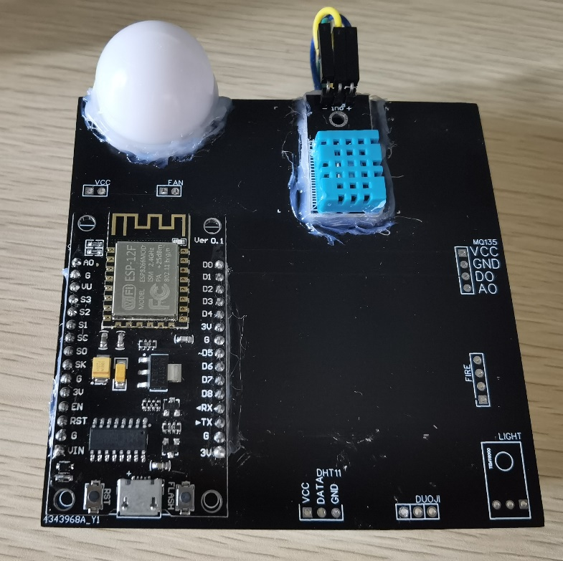

整个实物图

### ESP8266开发板

它是一个被广泛应用的wifi串口通信模块， 通过它来连接相关的外设，并且连接到网络将检测的数据上报。主要用到了D1、D2、D5等引脚。

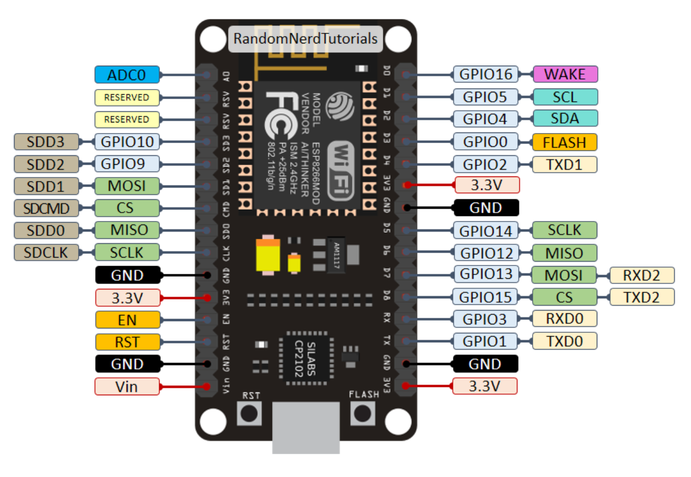

引脚排列

### 温湿度传感器

DHT11数字温湿度传感器是一款含有已校准数字信号输出的温湿度复合传感器，其精度湿度±5%RH， 温度±2℃，量程湿度5~95%RH， 温度-20~+60℃。它由一个电阻式测湿元件和一个 NTC 测温元件组成。采用简单的单总线与单片机进行通信。

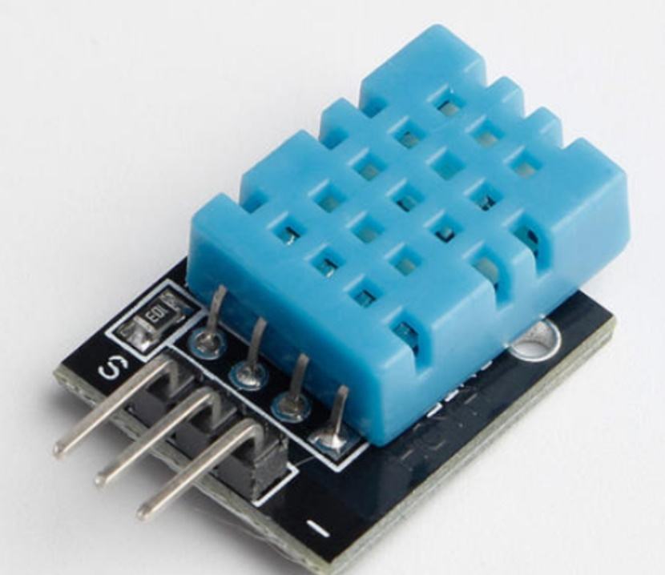

实物图

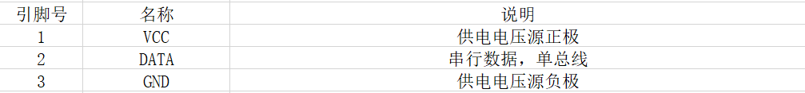

引脚定义

### 光照传感器

BH1750 是一款通过 I2C 协议进行通信的 16 位环境光传感器。它以lux输出亮度测量值。它可以测量最小 1 lux和最大 65535 lux。BH1750的内部由光敏二极管、运算放大器、ADC采集、晶振等组成。PD二极管通过光生伏特效应将输入光信号转换成电信号，经运算放大电路放大后，由ADC采集电压，然后通过逻辑电路转换成16位二进制数存储在内部的寄存器中。

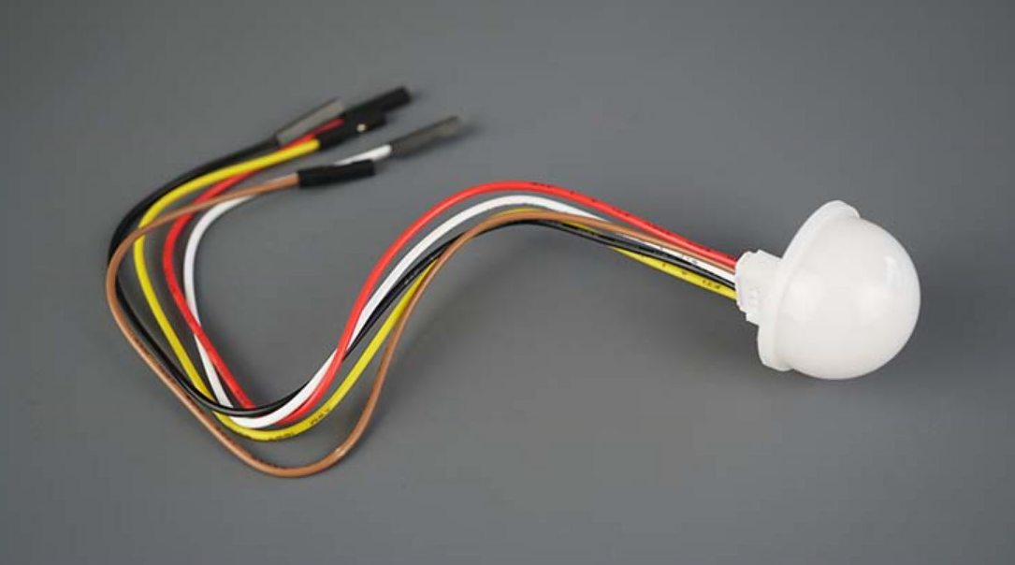

实物图

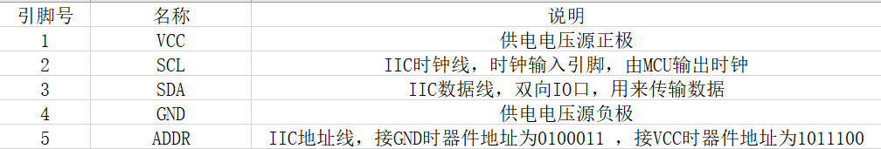

引脚定义

# 功能实现

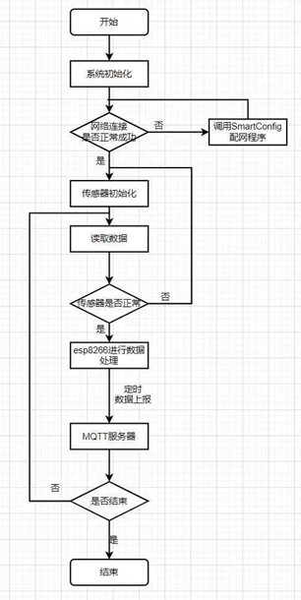

流程图

### 检测功能

利用温湿度传感器和光照传感器进行环境检测，再进行数据的传输。

### 数据上传功能

利用MQTT创建esp_1/temperature、esp_1/humidity、esp_1/Light三个主题，将数据发送给云端服务器并显示出来。

# 开源文档

1. ESP8266 [DHT11](https://randomnerdtutorials.com/esp8266-dht11dht22-temperature-and-humidity-web-server-with-arduino-ide/) 案例
2. ESP8266 [BH1750](https://randomnerdtutorials.com/esp8266-nodemcu-bh1750-ambient-light-sensor/) 案例